Winter 2011

Unsere Winterreise 2011/2012
19.12. Montag
Nach dem gestrigen Familientag ( Ma`s Geburtstag und bei Oma Gänseessen) wollen wir heute in den Frankreichurlaub starten. Quiberon soll unser 1. Ziel sein. Für den Weg dorthin habe ich alle ca. 100 km-150 km Übernachtungsplätze rausgesucht, lediglich um Paris herum ist es stellplatztechnisch etwas dünn, weswegen wir heute maximal 420 km fahren. Von dort ist nämlich der nächste Übernachtungsplatz weitere 300km entfernt. Zuviel für einen Tag, wenn man erst gegen Mittag loskommt. Gegen 16.00 Uhr erreichen wir nach angenehmer und schneefreier Fahrt unseren Übernachtungsplatz in La Cheppe. Wir stehen am Ortsrand, direkt am Camp Attila, einem keltischen Lager. Wir besichtigen mit den Hunden dieses intressante Lager und machen es uns danach gemütlich. Ein kleiner Schneesturm macht den TV-Abend noch gemütlicher. Die Nacht ist herrlich ruhig!
20.12. Dienstag
Um 6.30 Uhr steht Jockel auf und macht sich schon mal fertig. Ich folge etwas später...Lange aufhalten wollen wir uns hier aber nicht mehr, denn nach Möglichkeit möchten wir heute 530km fahren bis kurz vor Quiberon. Deswegen fällt das Frühstück kurz und knapp aus, nur die Hunde werden länger ausgeführt, denn die müssen ja heute wieder den ganzen Tag rumliegen. Nach ruhiger Fahrt erreichen wir gegen 16.30 Uhr Breal de Montfort kurz hinter Rennes. Bis Quiberon wären es noch 140km und 2 Stunden Fahrt-das sparen wir uns für morgen. Der Stellplatz ist toll! Direkt an einem Garten ( im Sommer) und einem Rennpferdegestüt samt Trainigsbahn!!! Der Abend verläuft wie immer....
Stellplatz am Gestüt

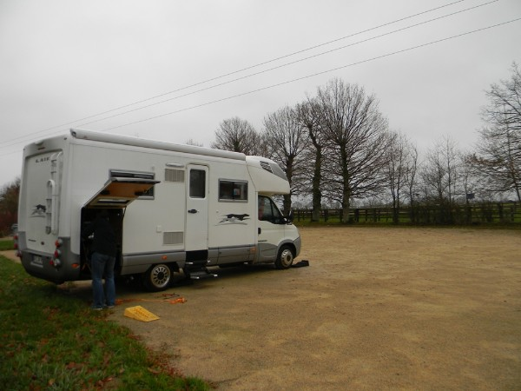
21.12. Mittwoch
Eine herrliche Nacht liegt hinter uns! Die Temperaturen liegen um die 10°. Da wir ja heute nicht mehr weit müssen, lassen wir uns schön Zeit mit den Hunden und dem Frühstück. Wir können sogar noch ein paar Galopper beim Training beobachten bevor wir entsorgen. Wasser können wir leider nicht auffüllen, da wir keinen passenden Adapter haben. Der Platz kostet 6,- EUR alles inclu-zu zahlen per Karte. Dann geht es auf die letzten km! In Auray steuern wir den LeClerc an, kaufen Vorräte, füllen den Dieseltank, tauschen eine Gasflasche und waschen das Womo grob. Dann fahren wir die wirklich letzten 27km bis Quiberon! Als wir dort ankommen, füllen wir erstmal den Wassertank, dann fahren wir vor das neu errichtete Bezahlterminal. Hier soll man ein Ticket für 1-2-3 Nächte lösen ( danach jede weitere Nacht 30,-EUR!), der Poller verschwindet angeblich in der Erde und man kann den Platz befahren. So der Plan! Zu unserem allergrößten Leidwesen funktioniert das Mist-Ding nicht!!!!! Alle Versuche mit sämtlichen Karten sind zwecklos-der Poller bleibt, wo er ist...Schöne Schei....Zum Glück sind wir gestern nicht durchgefahren, da wäre der Abend nämlich gelaufen gewesen. So durchstöbere ich mit Hilfe des USB-Sticks von CC-infos und unserem Läppi die Stellplätze in naher Umgebung.
1. Möglichkeit St-Pierre-Quiberon
2. Möglichkeit Penthière
3. Möglichkeit Billiers
doch alle 3 sind nichts. Pierre ist ein Industriegebiet, Penthière wg Bauarbeiten geschlossen und in Billiers ist Camping+Caravaning verboten( blaues Schild) und da wir uns nicht schlüssig sind, ob übernachten auch unter "Camping-Caravaning" fällt, fahren wir weiter. Als 2. Ziel nach Quiberon war Piriac-sur-mer vorgesehen, bis dahin sind es noch 54km. Da gehts also nun hin! Nach einiger Sucherei erreichen wir um 18.15 Uhr etwas entnervt den Platz. Der allerdings ist sehr schön! Blick aufs Meer! Volle Breitseite!!!! Wir richten uns häuslich ein, drehen eine kleine Hunderunde am Meer und dann koche ich endlich was. Am Abend gucken wir ein paar Folgen "How i met your mother" bevor der Atlantik uns in den Schlaf wiegt.
Stellplatz Piriac-sur-mer

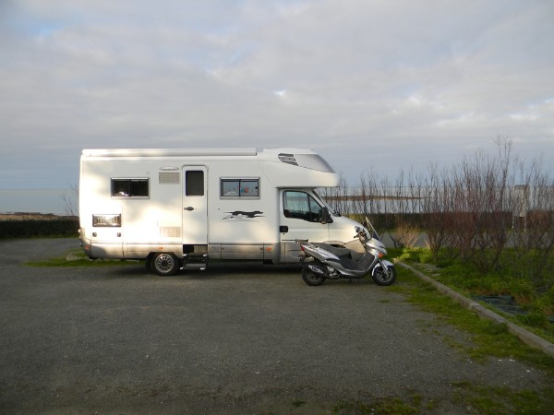

Breitseitenaussicht!!!!!!

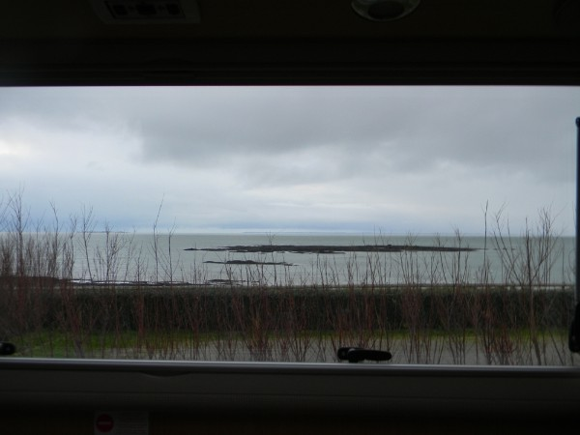
22.12. Donnerstag
Nach einer ruhigen Nacht drehen wir eine Hunderunde. Das Wetter ist BOMBE!!!! Blauer Himmel, Sonne, angenehme Temperaturen zwischen 15°-18°. Jockel enteckt einen sehr leckeren Bäcker in Mequer und wir frühstücken frisches Baguette mit Blick aufs Meer. Sensationell! Aber da Jockel mal wieder " Hummeln im Hintern" hat, schwingt er denselbigen Mittags auf den Roller und erkundet etwas die Gegend. Nach ca. 1,5 Stunden kehrt er zurück und berichtet begeistert von seiner Fahrt an der Küste und durch die Salzgärten ( marais salants). Das möchte ich natürlich auch alles sehen! Deswegen bewegen wir die Hunde und danach rollern wir zu zweit nochmal die Strecke ab. Verschiedene Stellplätze werden besichtigt( Batz-sur-mer, Lerat,Piriac I, Le Croisic...)aber unser gefällt uns mit Abstand am besten! Es ist einfach herrlich durch die Salzgärten zu cruisen bei dem tollen Wetter! Gegen Nachmittag kehren wir zum Womo zurück. Wir stehen immernoch alleine! Der Abend verläuft wie fast immer. Im TV läuft heute "Sissi" und Jockel verschwindet daher etwas früher in den Federn, aber ich muss natürlich bis zum Ende gucken!!! Sissi ist einfach Pflicht!
Strand fast direkt vor dem Womo!

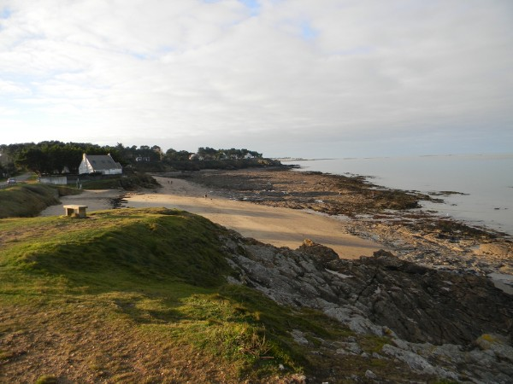
In die andere Richtung geschaut, sieht es so aus

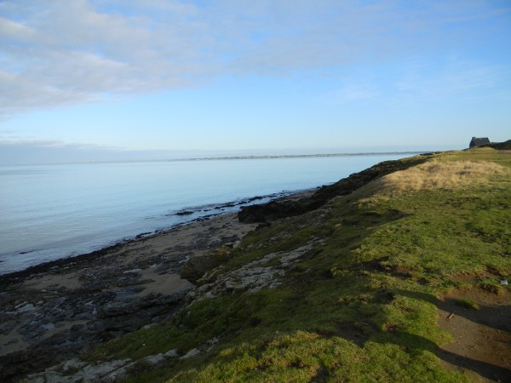
23.12. Freitag
Heute steht eine Besichtigung der "Terre de Sel" an. Nach den Routinetätigkeiten ( soweit man einen Spaziergang am Meer sowie Frühstück mit frischem Baguette "Routine" nennen kann..)wollen wir los. Das Wetter zeigt sich heute etwas durchwachsen. Wir fahren also die ca. 20 km bis zur "Terre de Sel", kaufen leckeres Fleur de Sel und ein paar Dummheiten ( Lesezeichen, Karamellbonbons) und rollern wieder zurück.
Salzgärten

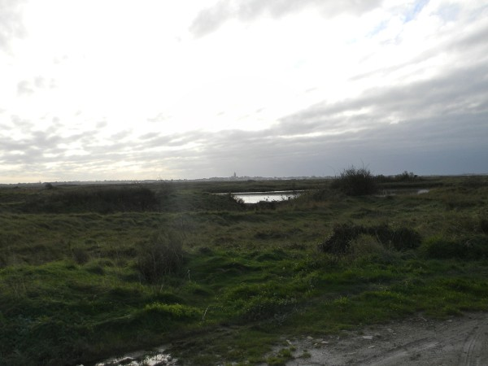
Rollern mit Helm-ich sehe aus, wie die Ameisen von Biene Maja! Kennt die noch jemand??

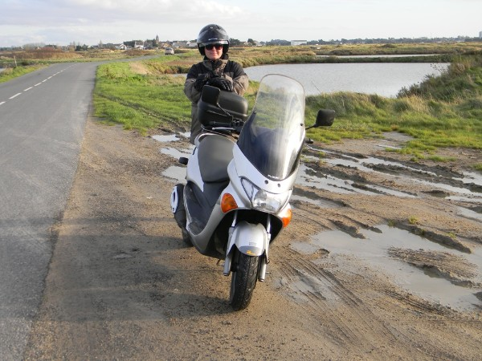
Der Rollertank wird noch gefüllt und pünktlich mit einsetzendem Fieselregen erreichen wir das Womo. Wir machen es uns gemütlich! Ein Stürmchen bricht los-einfach schön! Das Wetter hier ist wie das Land: mal zart und lieblich und dann rau und wild. Ich liebe es! Spät am Nachmittag schnappen wir uns die Hunde und spazieren am tobenden Atlantik entlang. Die Wellen schlagen gegen die Küste, die Gischt spritzt zu uns herauf, der Sturm zieht und zerrt an Haaren und Klamotten. Der lila gefärbte Himmel sieht fantastisch aus! Die stacheligen Hecken biegen sich im Wind und sehen aus wie Gruselgestalten die nach uns greifen....Die Naturgewalten sind durch nichts zu übertreffen! Mir fehlen leider die Worte, um dieses Naturschauspiel treffend zu beschreiben....Da unsere 89,00 EUR Sat-Antenne scheinbar sturmsicher ist, können wir abends TV gucken. Nach einem düsteren " Ein Fall für 2", der irgendwie zum Wetter passt, liegen wir früh im Bett und lassen uns heute statt vom Atlantik vom Sturm in den Schlaf schaukeln.
24.12. Samstag, Heiligabend
Das Wetter sieht gut aus! So beginnt der Tag wie üblich. Nach dem ausgiebigen Frühstück wollen wir V+E, denn wir rechnen mit etwas mehr Andrang auf dem Platz ab heute ( bisher stehen wir alleine). Und genauso passiert es auch. Nachmittags trudeln die ersten ein. Heute läuft sonst nix-nur Meer gucken und ausruhen. Abends bescheren wir uns und telefonieren mit Zuhause. Die "Schöne Bescherung" mit Chevy Chase versüßt uns den Abend, aber um 22.15 Uhr liegen wir im mummeligen Alkovenbett.
Bescherung

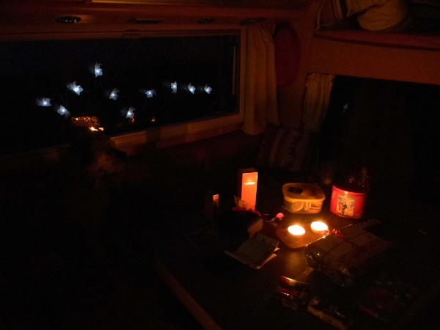
25.12. Sonntag, 1. Weihnachten
Die Nächte hier sind ruhig, aber der heutige Tag wird bestimmt nicht so ruhig. Es kommen tatsächlich noch ein paar Womos. Wir beobachten die Franzosen bei Ebbe beim "Essen" sammeln, Familien beim Weihnachtsspaziergang, wir lesen und faulenzen. Morgen wollen wir dann mal weiterfahren. Wir geniessen noch die letzten Stunden dieser unglaublichen Aussicht!
26.12. Montag
Heute geht es weiter,. Mach dem Frühstück räumen wir alles zusammen, der Roller wird verstaut und wir starten Richtung Bouin. Wenn der Platz nichts ist, geht es weiter nach St-Gilles ( St Hilaire de Riez). Wir fahren Überland und erreichen, nach einem Einkauf im LeClerc, den Platz in Bouin. Uns gefällt er nicht, man kann zwar die Schiffchen schön sehen, aber der Platz ist direkt am Fischereihafen und es geht ziemlich laut zu.Also fahren wir weiter nach St Hilaire de Riez. Juchuuuuuu, wenig Betrieb, bestes Wetter-wir bleiben! Wir richten uns häuslich ein und drehen dann eine schöne Runde mit den Hunden. Der Rest wie immer: TV-essen-schlafen.
27.12. Dienstag
Das Wetter sieht heute so là-là aus. Das hält uns aber nicht von unserer morgendlichen Hunderunde ab. Wir laufen am menschenleeren Strand entlang und geniessen Duft, Wind und Wasser! Hier ist es einfach herrlich! Die Hunde toben und buddeln wir verrückt und auch uns geht es hier spitze! So fühlt sich Urlaub an!
Soooooo viel Platz-wo muss der andere sich hinstellen??? GENAU neben uns....unfassbar

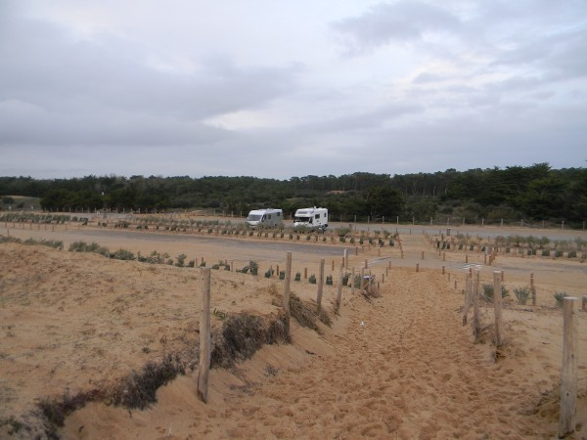
Spaziergang am Strand

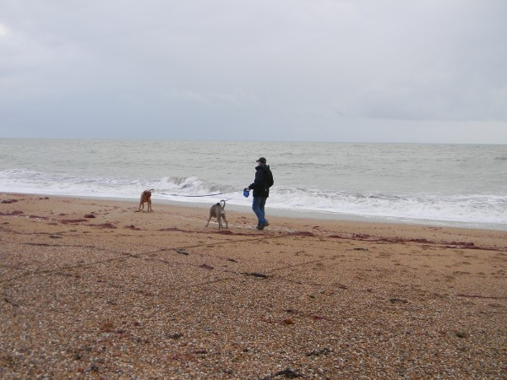
"Ich bin dann mal weg!"

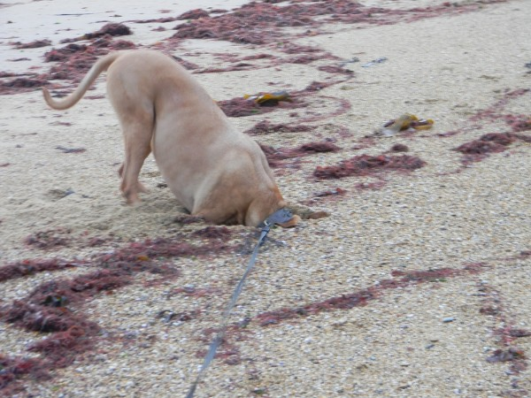
Und weil das soooo schön ist, machen wir heute nicht viel anderes. Nachmittags nochmals eine lange Hunderunde, weil die zwei so einen Spaß haben und wir natürlich auch. Abends wird dann endlich nach ca. 5 Jahren das Backgammon "aktiviert und wir kämpfen uns durch die Bedienungsanleitung bevor wir endlich spielen können.
28.12. Mittwoch
Hier ist es einfach nur wunderbar! Heute erkunden wir mit dem Roller die Gegend. Jockel hat morgens schon im LeClerc eine neue Gasflasche getauscht und das Rollerchen getankt, damit wir heute nachmittag ein Ründchen drehen können. Das machen wir auch. Wir versuchen im LeClerc, im Bricomarche und im SuperU an einen passenden 12V-Stecker zu kommen ( da einer von unseren einen Wackelkontakt hat). Leider ist nirgends einer aufzutreiben. Nach der Erkundungstour, bei der wir leider kein Café mit Blick aufs Meer und Stühlen und Tischen DRAUSSEN entdecken konnten, trinken wir unseren Kaffee in unserem Womo! Der Tag klingt wie üblich aus.
29.12. - 02.01.12
Es passiert in den Tagen nicht viel spektakuläres, aber wir erholen uns sehr gut. Jockel muss im Regen unsere elektrische Trittstufe reparieren, die plötzlich einfach nicht mehr funktioniert. Er nimmt sie 3-4 x auseinander, bevor ihm ein Licht aufgeht und er einen uns bis dahin nicht weiter ins Auge gefallenen Schalter im Fahrerhaus betätigt, und die Stufe wieder einwandfei in Gang setzt. Aaron war bei seinem "Abstieg" vom Beifahrersitz abgerutscht und mit der Pfote gegen den Schalter gekommen....das ist uns aber erst zu spät aufgegangen...da hatte Jockel schon stundenlang triefend nass unter dem Womo gelegen. Nach einem, in Frankreich üblichen, sehr ruhigen Start ins neue Jahr, reisen wir am 02.01. wieder ab. Wir wollen nochmal versuchen, nach Quiberon zu kommen.
02.01. Montag
Heute geht die Reise weiter nach Quiberon, wir wollen nochmal unser Glück versuchen! Wir kaufen im LeClerc ein und sind gegen Abend auf Quiberon. Wir haben Glück! Der Poller ist unten! Der Platz freigegeben. Allerdings ist kaum was los! Ein deutsches Womo verlässt den Platz in dem Moment, wo wir ankommen. Ein kleiner Plausch, aber jeder geht dann seines Weges. Wir suchen uns einen Platz mit Blick aufs Meer. Dann wollen wir endlich unseren Meerrundgang machen.
dunkles Meer!

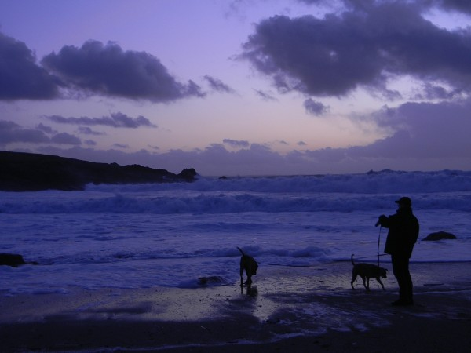
Die Farbe der Wolken und des Meeres verheisst nichts gutes....Es kommt ein Sturm! Der schaukelt uns des Nachts wirklich heftig durch-deswegen steht auch anscheinend ausser uns niemand auf dem Platz!
03.01. Dienstag
Die Nacht war sehr unruhig, es schaukelte und schaukelte. Das Wetter für heute sieht auch nicht besser aus, deswegen fahren wir nach dem Frühstück ins Landesinnere, in der Hoffnung dort etwas windgeschützter zu stehen. Wir fahren mehrere Plätze an, aber die sind alle nichts! Unter Bäumen möchten wir bei dem Wind dann doch nicht bleiben! Nach ewigem Hin und Her kurven, finden wir einen etwas geschützten Platz auf einer Lichtung auf einem ehemaligen CP, ein paar km von Quiberon entfernt. Hier bleiben wir erstmal. Meine Mutter ruft noch an und möchte wissen, ob wir immernoch an der Küste stünden, es gäbe eine Orkanwarnung. Beruhigt legt sie auf, nachdem ich erklärt habe, dass wir im Landesinneren stehen. Der Tag ist durch die Kurverei auch schon wieder rum und so liegen wir früh im Bett.
04.01. Mittwoch
Heute sieht es eigentlich ganz gut aus! Wir beschliessen die Rückkehr nach Quiberon-unser dritter Versuch für diesen Urlaub! Dort angekommen, ziehen wir ein Ticket ( Terminal repariert) und stellen uns auf unseren "Stammplatz". Das Wetter sieht wirklich ganz gut aus, was wir dann auch direkt ausnutzen und den Roller parat machen.
Schöner Tag!

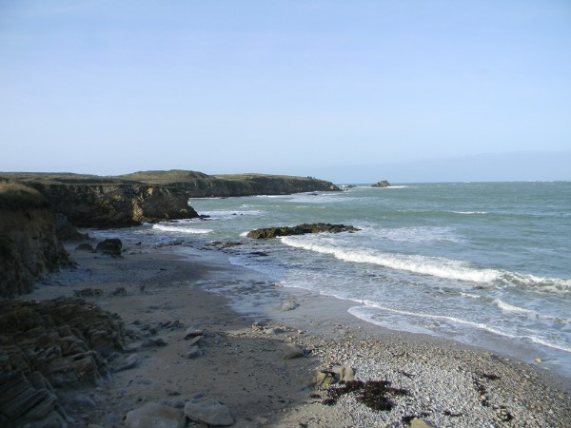

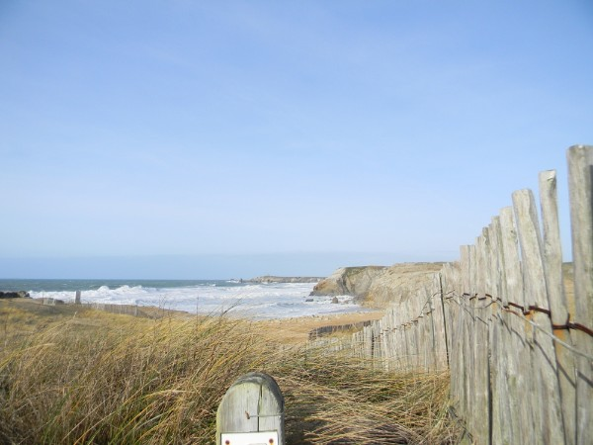
Diese Erkundungstour war toll und wir haben scheinbar die einzigen 2-3 sturmfreien Stunden dafür genutzt, denn kaum am Womo angekommen, geht der Orkan wieder los. Wir wollen es trotzdem mit der Übernachtung versuchen...
05.01. Donnerstag
Das hat so keinen Zweck! Nach dieser Nacht bin ich echt fertig! Ich bin wirklich nicht empfindlich und kann auch bei Sturm gut schlafen, aber das ist zuviel! Völlig entnervt will ich heute morgen nur noch weg. Das Womo hat wirklich keine Sekunde still gehalten und so heftig geschaukelt, dass ich gebetet habe, dass wir nicht umfallen. So hab ich mir das nicht vorgestellt. Wir halten "Kriegsrat", nochmal auf den alten CP von gestern? Und dann einen weiteren Versuch hier morgen? Nein! Wir reisen heute schon in Ruhe Richtung Heimat und suchen uns lieber auf dem Heimweg noch ein, zwei schöne Plätze. Wir packen zusammen und fahren los. Gegen abend erreichen wir einen tollen Platz in Courville sur Eure.
Stellplatz in Courville sur Eure

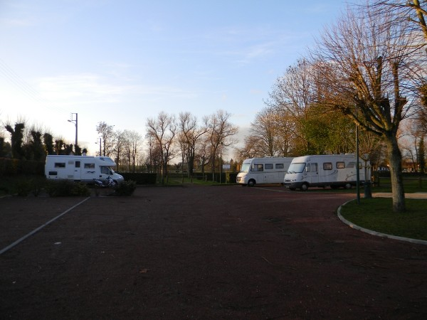
Toller Gassiweg!

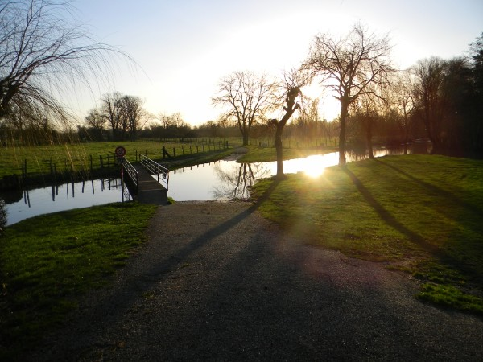
Wenn wir gewusst hätten, was für eine Stellplatzodyssee wir am nächsten Tag noch vor uns hatten, wären wir sicherlich noch einen Tag dort geblieben, so aber haben wir uns am nächsten Morgen aufgemacht.
06.01. Freitag
Wir fahren weiter und wollen uns einen schönen Stellpaltz in "Heimatnähe" im Departement Ardennes ( 08) suchen. Wir haben uns angesehen Charleville-Mézières und noch ein paar andere, deren Namen ich leider vergessen habe.....Gelandet sind wir letztenendes in Mouzon, der Ort hatte im Vorbeifahren wunderschön ausgesehen und war herrlich beleuchtet.
Stellplatz Mouzon

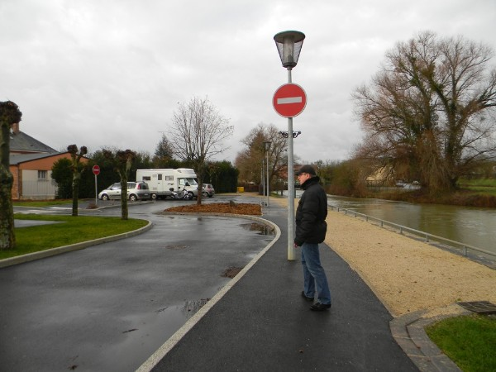

Eindrucksvolles Tor

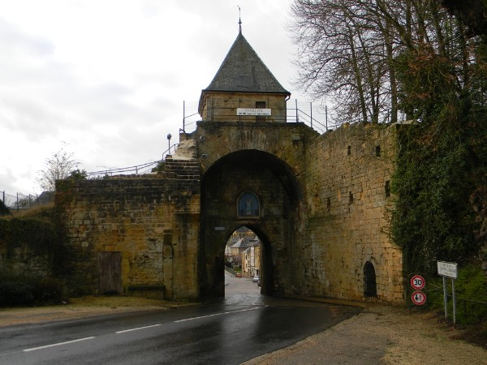
Kirche

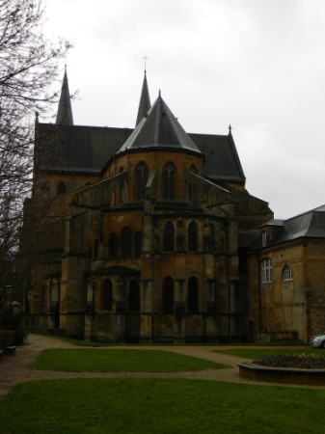
So richtig gefallen hat es uns im Hellen aber nicht und deswegen sind wir nach zwei Nächten nach Luxembourg "ausgewandert"!
Stellplatz Fuussekaul

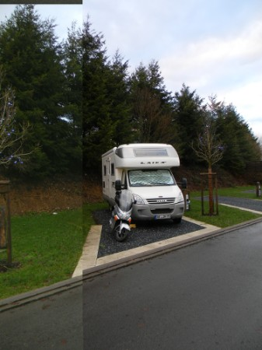
Restaurant direkt nebenan

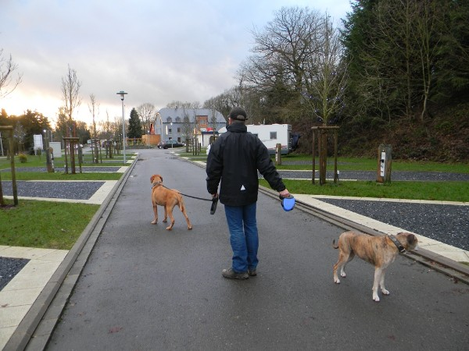
Dort haben wir uns zum "Buffet mit Livemusik" angemeldet, seeeehr lustig! Die Livemusik bestand aus einem Alleinunterhalter, der Schlager sang. Der Abend war ganz anders als erwartet, aber lustig und das Essen gut!
Umgebung des Stellplatzes

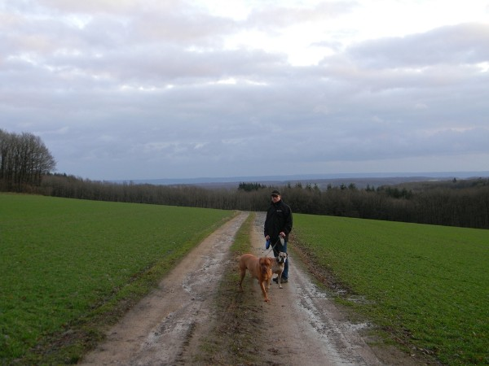

Das war unsere letzte Station. Nach drei Nächten ging es am 10.01. wieder nach Hause!
^

